广州广重企业集团有限公司及下属分公司
拟处置废旧金属物资清单（广重资置2023-3号）
标的编号 | 地址 | 名称 | 计量 单位 | 数量 | 物资结算归属单位
1 | 钟村 | 废碳钢A类 | 吨 | 约60t以实际过磅为准 | 广州广重企业集团有限公司
2 | 钟村 | 废钢架 | 吨 | 约40t以实际过磅为准 | 广州广重企业集团有限公司
3 | 钟村 | 废碳钢屑 | 吨 | 约110t以实际过磅为准 | 广州广重企业集团有限公司
4 | 大岗 | 废碳钢A类 | 吨 | 约60t以实际过磅为准 | 广州广重企业集团有限公司
5 | 大岗 | 废碳钢屑 | 吨 | 约10t以实际过磅为准 | 广州广重企业集团有限公司
6
7
8
9

标的编号 | 实物图片
1钟村基地废碳钢A类 | 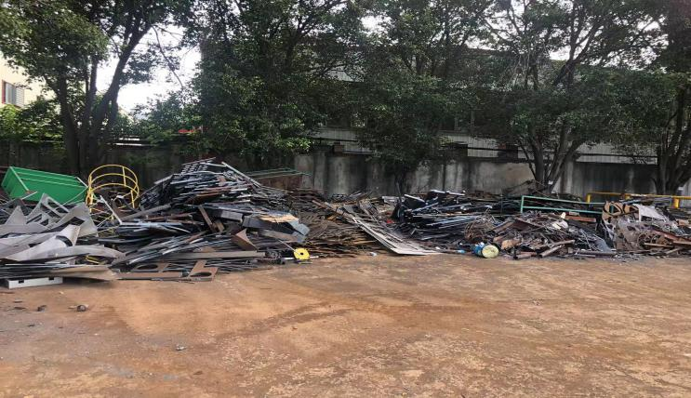
2钟村基地废钢架 | 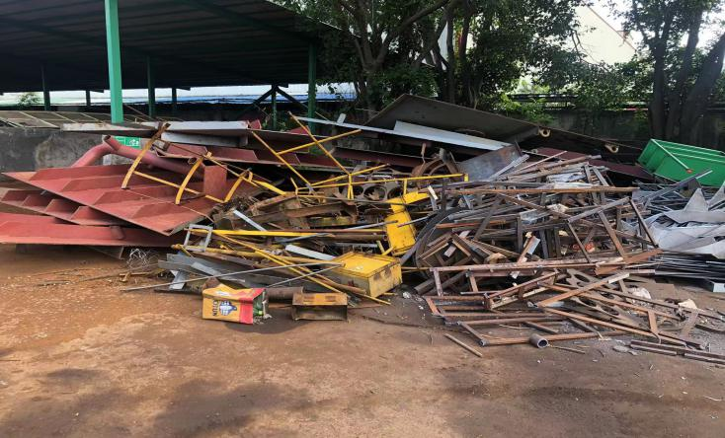
3钟村基地  废碳钢屑 | 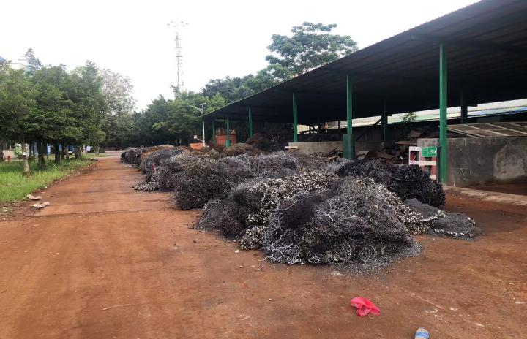
4大岗基地  废碳钢A类 | 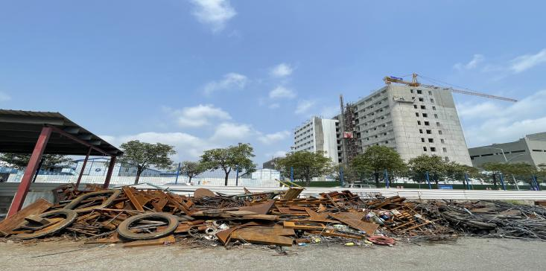
5大岗基地  废碳钢屑 | 